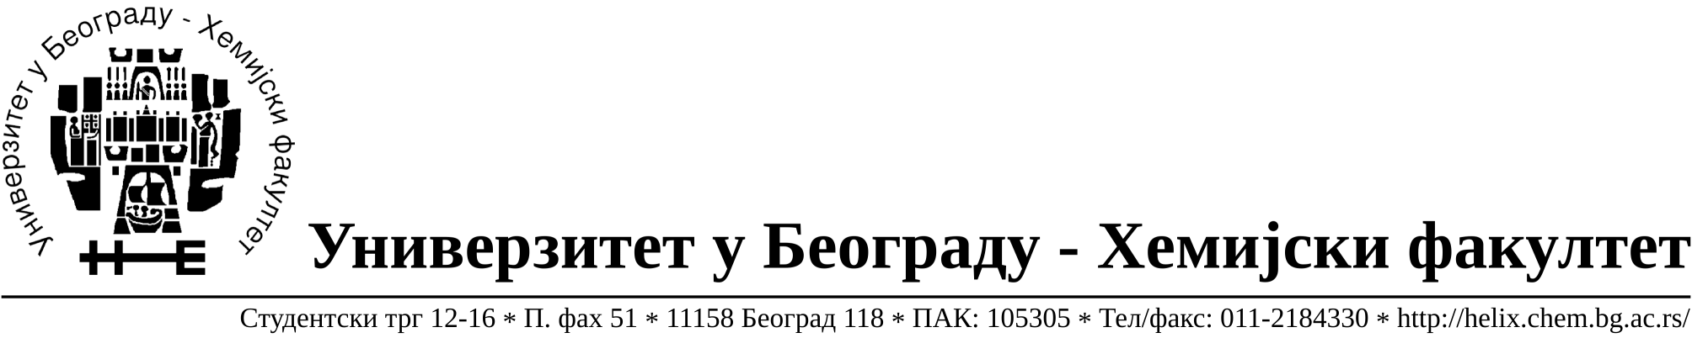

На основу члана 116. Закона о јавним набавкама („Службени гласник РС“, бр. 124 / 12), Универзитет у Београду – Хемијски факултет објављује:

ОБАВЕШТЕЊЕ О ЗАКЉУЧЕНОМ УГОВОРУ

Назив, адреса и „Интернет“ страница наручиоца: Универзитет у Београду – Хемијски факултет, Београд, Студентски трг 12-16, www.chem.bg.ac.rs.
Врста наручиоца: просвета
Опис предмета набавке, назив и ознака из општег речника набавке: добра – фрижидери и замрзивачи за потребе Хемијског факултета – Универзитета у Београду (обликован у пет партија),ЈН број 29/14
Ознака из општег речника набавке: 39711100 фрижидери и замрзивачи
Критеријум за доделу Уговора; најнижа понуђена цена.
Број примљених понуда: укупно за све партије 2 од којих је једна понуда неблаговремена
Датум доношења Одлуке о додели Уговора: 03.11.2014.
Датум закључења Уговора: 13.11.2014.
Основни подаци о добављачима, партије за које је уговорена вредност и укупна уговорена вредност:
Бр | Назив понуђача | Адреса, ПИБ и Матични бр. | Број уговора | Партије | Укупно уговорена вредност без ПДВ-а у РСД | Најнижа понуђена цена без ПДВ-а у РСД | Највиша понуђена цена без ПДВ-а у РСД
1 | Агос арте д.о.о. | Шајкашка 23  11108 Београд,Светлана Барјактаревић , 108087588, 20929570 | 1269/4 | 1,2,3,4,5 | за Партију 1 -41.891,00  за Партију 2- 12.996,00  за Партију 3 -25.990,00  За Партију 4-19.240,00  За Партију 5-15.595,00 | за Партију 1 -41.891,00  за Партију 2- 12.996,00  за Партију 3 -25.990,00  За Партију 4-19.240,00  За Партију 5-15.595,00 | за Партију 1 -41.891,00  за Партију 2- 12.996,00  за Партију 3 -25.990,00 За Партију 4-19.240,00  За Партију 5-15.595,00

Период важења Уговора: до краја 2014. године.

